SISTEMA QA TOTAL
Manual de Usuario
Plataforma de Gestión de Calidad de Software

Versión 1.0 · 23 de junio de 2026
Documento confidencial — uso interno

1. Introducción
Sistema QA Total es una plataforma web integral para la gestión del ciclo de vida de calidad de software. Permite a los equipos planificar, ejecutar y hacer seguimiento de pruebas, así como registrar y gestionar defectos, todo en un único entorno colaborativo con trazabilidad completa.

1.1 Alcance del documento
Este manual describe todas las funcionalidades disponibles para cada perfil de usuario del sistema, incluyendo capturas de pantalla de referencia y procedimientos paso a paso para las operaciones más frecuentes.

1.2 Acceso al sistema
El sistema está disponible en el navegador web en la dirección proporcionada por el administrador. Se recomienda el uso de Google Chrome o Microsoft Edge en su versión más reciente.
Campo | Descripción
URL de acceso | Proporcionada por el administrador del sistema
Navegadores soportados | Google Chrome 100+, Microsoft Edge 100+, Firefox 100+
Resolución recomendada | 1280 × 768 píxeles o superior

1.3 Flujo de trabajo general
El flujo típico de trabajo en el sistema sigue estas etapas:
- 1. Crear el Proyecto con los responsables asignados.
- 2. Registrar los Requerimientos del sistema.
- 3. Crear los Casos de Prueba vinculados a cada requerimiento.
- 4. Abrir un Ciclo de Prueba para el proyecto.
- 5. Ejecutar los Casos de Prueba y registrar resultados.
- 6. Registrar y gestionar los Defectos encontrados.
- 7. Crear un Plan de Prueba para consolidar ciclos y obtener la trazabilidad.
- 8. Generar Reportes de avance y calidad.

2. Roles y Permisos
El sistema implementa control de acceso basado en roles (RBAC). Cada usuario tiene un único rol que determina qué módulos puede ver y qué acciones puede realizar.

Rol | Nombre en el sistema | Responsabilidades
Administrador | Administrador | Acceso total al sistema. Gestiona usuarios, catálogos y todos los módulos. Puede eliminar cualquier registro.
QA Lead | QA Lead | Lidera el equipo de pruebas. Crea y administra proyectos, ciclos, planes y casos de prueba.
QA Tester | QA Tester | Ejecuta casos de prueba y reporta defectos. Puede crear requerimientos y casos en sus proyectos.
Project Manager | Project Manager | Supervisa el avance de proyectos. Asigna defectos a desarrolladores. Recibe reporte diario por correo.
Desarrollador | Desarrollador | Solo accede a Defectos para revisar y responder los defectos asignados. No ve módulos de QA.

2.1 Acceso por módulo
Campo | Descripción
Dashboard | Todos los roles (el contenido varía según el rol)
Proyectos | Administrador, QA Lead, QA Tester, Project Manager
Requerimientos | Administrador, QA Lead, QA Tester, Project Manager
Casos de Prueba | Administrador, QA Lead, QA Tester, Project Manager
Ciclos de Prueba | Administrador, QA Lead, QA Tester, Project Manager
Ejecuciones | Administrador, QA Lead, QA Tester, Project Manager
Defectos | Todos los roles (acciones limitadas según el rol)
Planes de Prueba | Administrador, QA Lead, QA Tester, Project Manager
Reportes | Administrador, QA Lead, QA Tester, Project Manager
Usuarios | Solo Administrador
Catálogos | Solo Administrador

3. Inicio de Sesión
Para acceder al sistema, ingresa tu correo electrónico y contraseña en la pantalla de inicio de sesión.
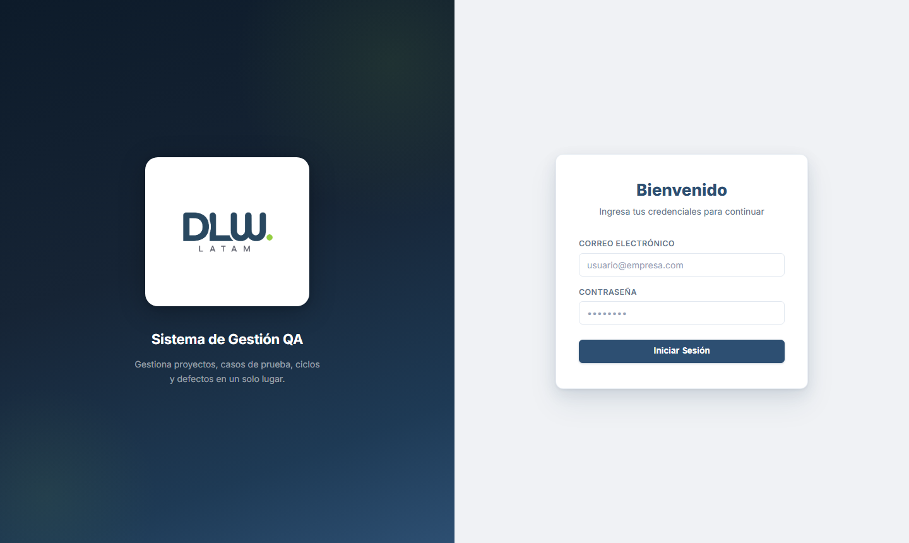

3.1 Procedimiento
- 1. Abre el navegador e ingresa la URL del sistema.
- 2. Escribe tu correo electrónico en el campo correspondiente.
- 3. Escribe tu contraseña.
- 4. Haz clic en "Iniciar Sesión".
- 5. Serás redirigido automáticamente al Dashboard.

💡 ⚠️ Si ingresas credenciales incorrectas, el sistema mostrará un mensaje de error. Contacta al administrador si olvidaste tu contraseña.
💡 La sesión dura 24 horas. Después de ese tiempo deberás volver a iniciar sesión.

4. Dashboard
El Dashboard es la pantalla principal. Muestra un resumen del estado de los proyectos, casos y defectos asignados al usuario activo.
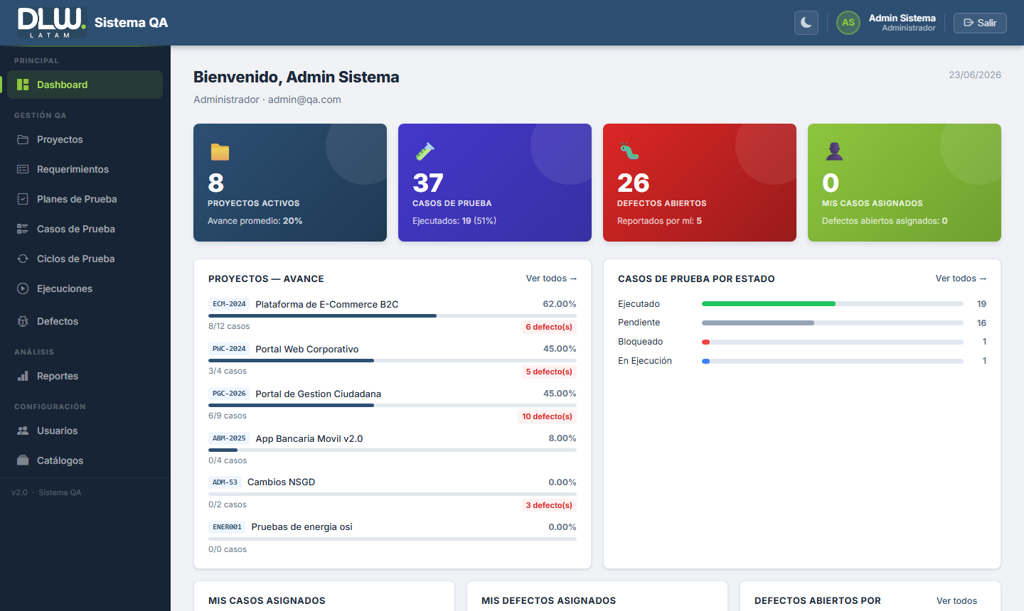

4.1 Tarjetas de indicadores (KPIs)
- Proyectos activos: cantidad de proyectos en estado "En Ejecución".
- Casos de prueba: total de casos en los proyectos del usuario.
- Defectos abiertos / Pendientes de verificación (según el rol).
- Mis casos asignados: casos de prueba asignados al usuario actual.

4.2 Gráficos y listas
- Avance por proyecto: barra con porcentaje de casos ejecutados.
- Casos por estado: distribución de todos los casos de prueba.
- Defectos recientes: los 10 últimos defectos registrados.
- Últimas ejecuciones: las 10 últimas ejecuciones con sus resultados.

💡 Los datos se actualizan en tiempo real al navegar entre módulos.

5. Proyectos
El módulo de Proyectos es el punto de partida del flujo de trabajo QA. Cada proyecto agrupa sus requerimientos, casos de prueba, ciclos y defectos.
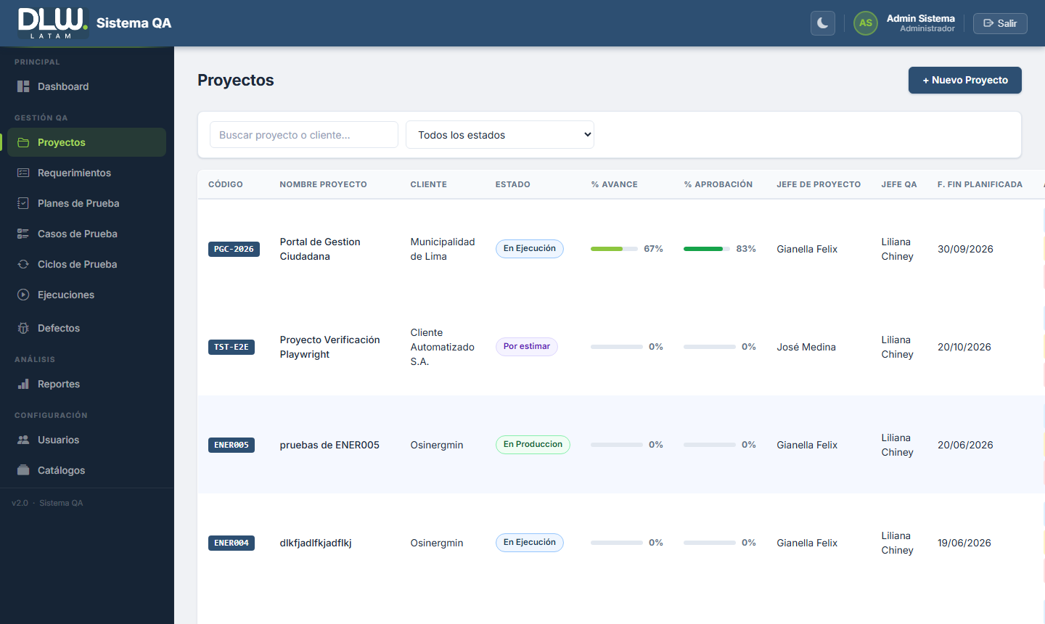

5.1 Lista de proyectos
La lista muestra todos los proyectos accesibles al usuario, con código, nombre, cliente, estado y barras de avance y aprobación.

5.2 Crear un nuevo proyecto
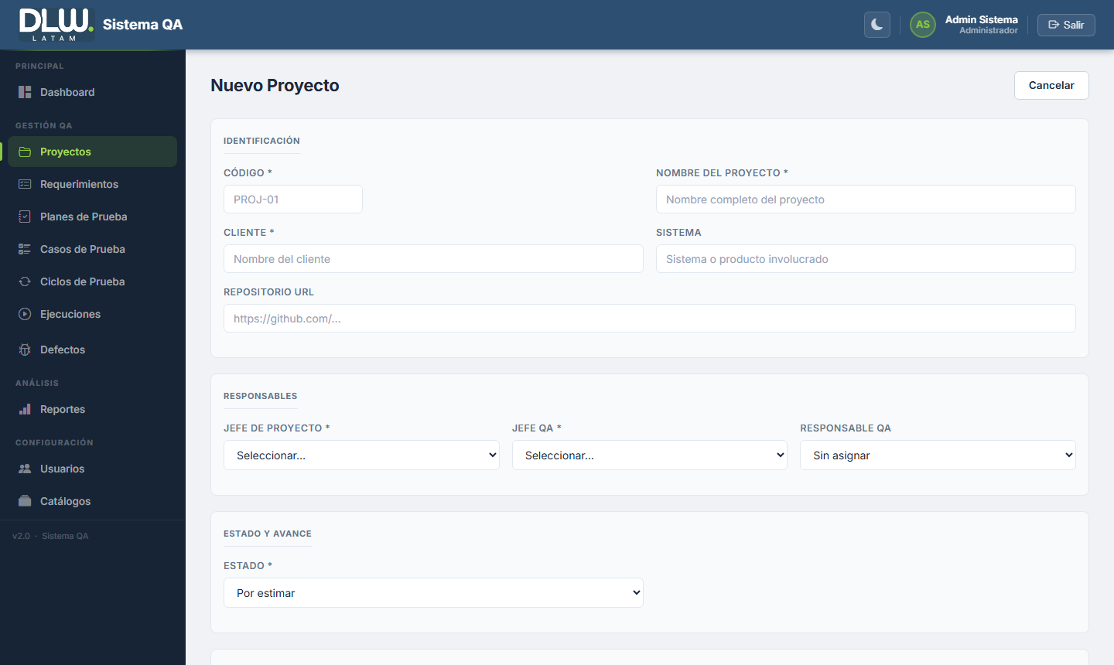
Haz clic en "+ Nuevo Proyecto" para abrir el formulario:
Campo | Descripción
Código | Identificador único del proyecto (máx. 10 caracteres). Ej: PWC-2024.
Nombre | Nombre completo del proyecto.
Cliente | Empresa o cliente asociado.
Sistema | Aplicación bajo prueba (opcional).
Repositorio URL | Enlace al repositorio de código (opcional).
Jefe de Proyecto | Project Manager responsable del proyecto.
Jefe QA | QA Lead que lidera las pruebas.
Responsable QA | Tester asignado directamente. Al asignarlo se envía correo de notificación.
Estado | Estado inicial: "Por estimar".
Horas QA | Horas de QA estimadas/consumidas (opcional).
Fecha Inicio Planificada | Fecha planificada de inicio de pruebas.
Fecha Fin Planificada | Fecha estimada de entrega planificada.
Fecha Inicio Real | Requerida para estado "En Ejecución".
Fecha Fin Real | Requerida para estado "En Ejecución".
Notas | Observaciones generales del proyecto.

5.3 Estados del proyecto
Los proyectos siguen un flujo de estados progresivo:
- Por estimar → Estimado → Planificado → En Ejecución → Finalizado → En Producción
- Desde "En Ejecución" también puede pasar a "Observado" y regresar.

💡 ⚠️ Para cambiar el estado a "En Ejecución" es obligatorio ingresar Fecha Inicio Real y Fecha Fin Real.

6. Requerimientos
Los requerimientos representan las funcionalidades que el sistema debe cumplir y son la base para crear los casos de prueba.
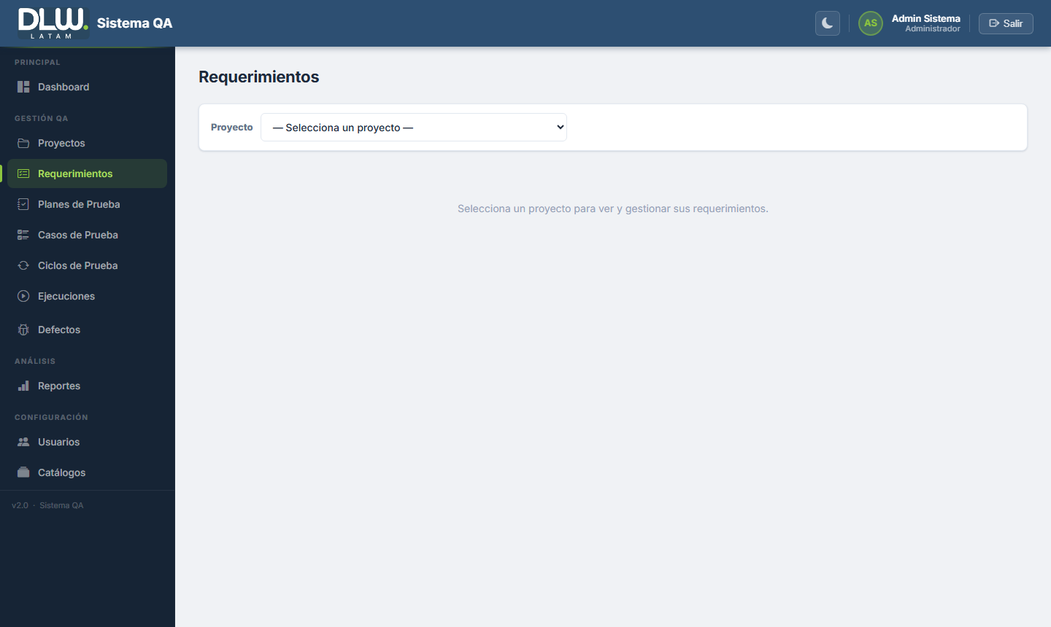

6.1 Selección de proyecto
Selecciona primero el proyecto en el desplegable superior. Solo verás los proyectos a los que tienes acceso.

6.2 Crear un requerimiento
Haz clic en "+ Nuevo Requerimiento". Campos del formulario:
Campo | Descripción
Código | Identificador único. Ej: RF-001, RNF-002.
Tipo | Funcional o No Funcional.
Título | Nombre descriptivo del requerimiento.
Descripción | Explicación detallada de la funcionalidad esperada.
Criterios de Aceptación | Condiciones que debe cumplir para considerarse aprobado.
Prioridad | Alta, Media o Baja.
Estado | Pendiente, En Análisis, Aprobado, En Desarrollo, Completado o Rechazado.

6.3 Acciones disponibles
- Ver casos vinculados: navega a los Casos de Prueba filtrados por ese requerimiento.
- Editar: abre el formulario con los datos actuales para modificar.
- Eliminar: solicita confirmación antes de eliminar.

7. Casos de Prueba
Los casos de prueba definen el "qué" y el "cómo" de las pruebas. Se vinculan a requerimientos y se ejecutan dentro de ciclos activos.
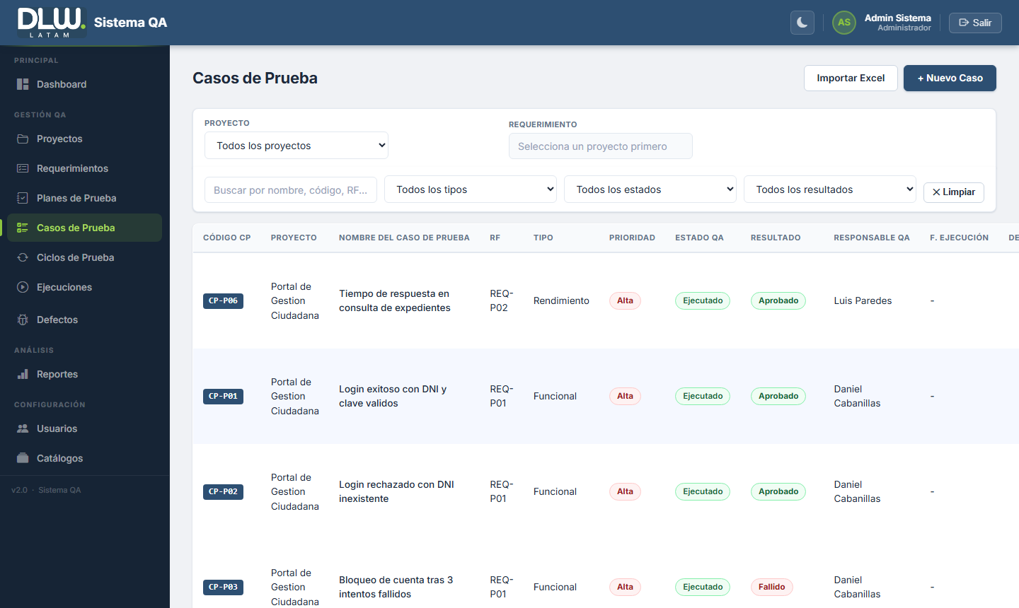

7.1 Crear un caso de prueba
Haz clic en "+ Nuevo Caso de Prueba":
Campo | Descripción
Código CP | Identificador del caso. Ej: CP-001. Se puede generar automáticamente.
Nombre | Título descriptivo del caso.
Proyecto | Proyecto al que pertenece.
Requerimiento RF | Requerimiento vinculado (búsqueda por código o título).
Tipo | Tipo de prueba: Funcional, Regresión, Integración, Humo, etc.
Prioridad | Alta, Media o Baja.
Descripción | Objetivo del caso de prueba.
Pasos de Prueba | Lista numerada de acciones a realizar.
Resultado Esperado | Lo que debe ocurrir si el sistema funciona correctamente.

7.2 Ejecutar un caso de prueba
Haz clic en el ícono "play" en la fila del caso para abrir el modal de ejecución.
💡 ⚠️ Solo se puede ejecutar si existe un Ciclo de Prueba activo. Si no hay ciclo activo, el botón aparece deshabilitado.

Campos del modal de ejecución:
- El banner verde muestra el ciclo activo: "🔄 Ciclo activo: {nombre}"
- Ambiente: Desarrollo, QA, Staging o Producción.
- Pasos del caso: aparecen con botones OK / NO-OK por cada paso.
- Resultado Obtenido: descripción del comportamiento observado.
- Observaciones: notas adicionales (opcional).
- Evidencia URL: enlace a capturas u otro material probatorio.

💡 Si el resultado es "Fallido", se habilita el bloque de registro de defecto directamente en el modal.

7.3 Importar desde Excel
Usa el botón de importación para cargar múltiples casos desde un archivo Excel. La plantilla de importación está disponible desde el mismo módulo.

8. Ciclos de Prueba
Un Ciclo de Prueba agrupa las ejecuciones de casos en un período específico. Solo puede haber un ciclo "Activo" por proyecto al mismo tiempo.
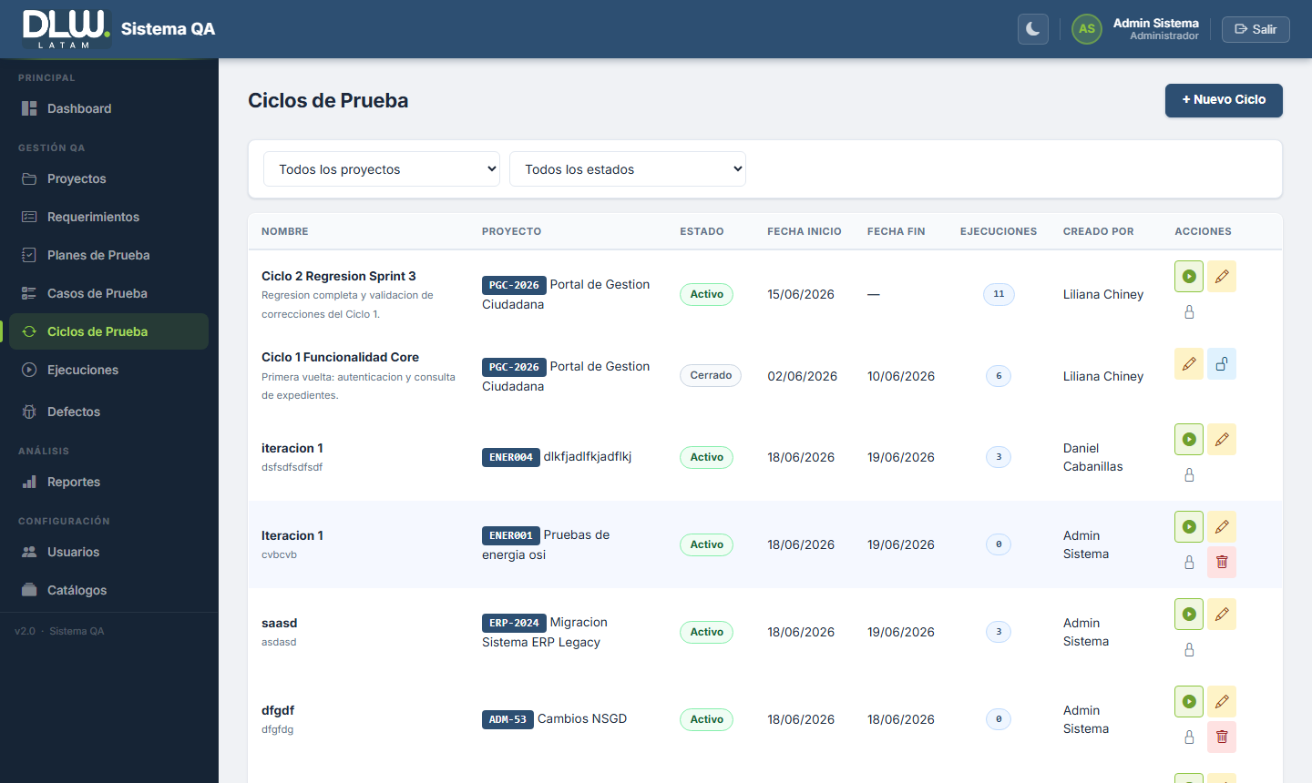

8.1 Crear un ciclo de prueba
Haz clic en "+ Nuevo Ciclo". Se abre primero un modal de validación previa:
- El proyecto debe tener al menos un requerimiento.
- El proyecto debe tener al menos un caso de prueba.
- No debe existir ya un ciclo "Activo" para ese proyecto.

Si las validaciones pasan, completa el formulario:
Campo | Descripción
Nombre | Nombre descriptivo. Ej: "Sprint 3 – Módulo Login".
Descripción | Alcance del ciclo (opcional).
Fecha Inicio | Fecha de inicio del ciclo.
Fecha Fin | Fecha estimada de cierre.

💡 Al crear el ciclo queda automáticamente en estado "Activo". Los testers ya pueden ejecutar casos.

8.2 Estados del ciclo
- Activo: ciclo abierto, acepta nuevas ejecuciones.
- Cerrado: ciclo terminado. Se cierra con el ícono de candado. Se puede reabrir.

9. Ejecuciones
El módulo de Ejecuciones muestra el historial completo de todas las ejecuciones con sus resultados y defectos vinculados.
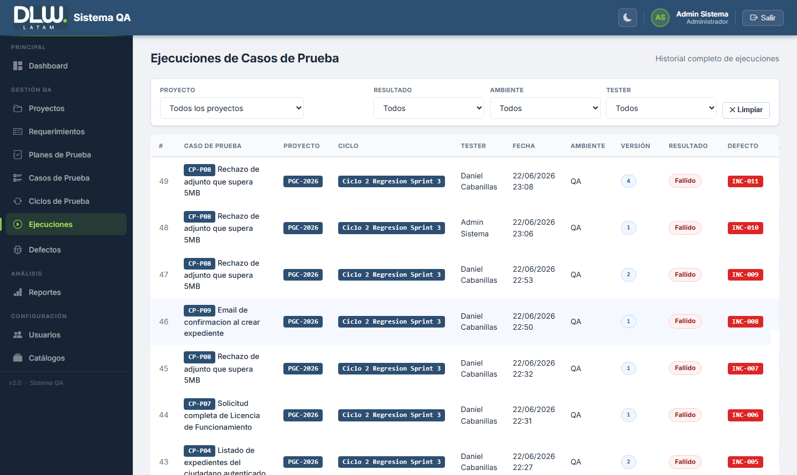

9.1 Información en la lista
Campo | Descripción
Caso de Prueba | Código y nombre del caso ejecutado.
Proyecto | Proyecto al que pertenece la ejecución.
Ciclo | Ciclo en el que se registró la ejecución.
Tester | Usuario que realizó la ejecución.
Fecha | Fecha y hora de la ejecución.
Ambiente | Entorno donde se ejecutó.
Resultado | Aprobado, Fallido, Bloqueado u Omitido.
Defecto | Código del defecto vinculado o "—" si no aplica.

9.2 Ver detalle
Haz clic en el ícono de ojo para ver el detalle completo: ambiente, resultado obtenido, observaciones y enlace al defecto asociado.

10. Defectos
El módulo de Defectos permite registrar, asignar y hacer seguimiento de todos los problemas encontrados durante las pruebas.
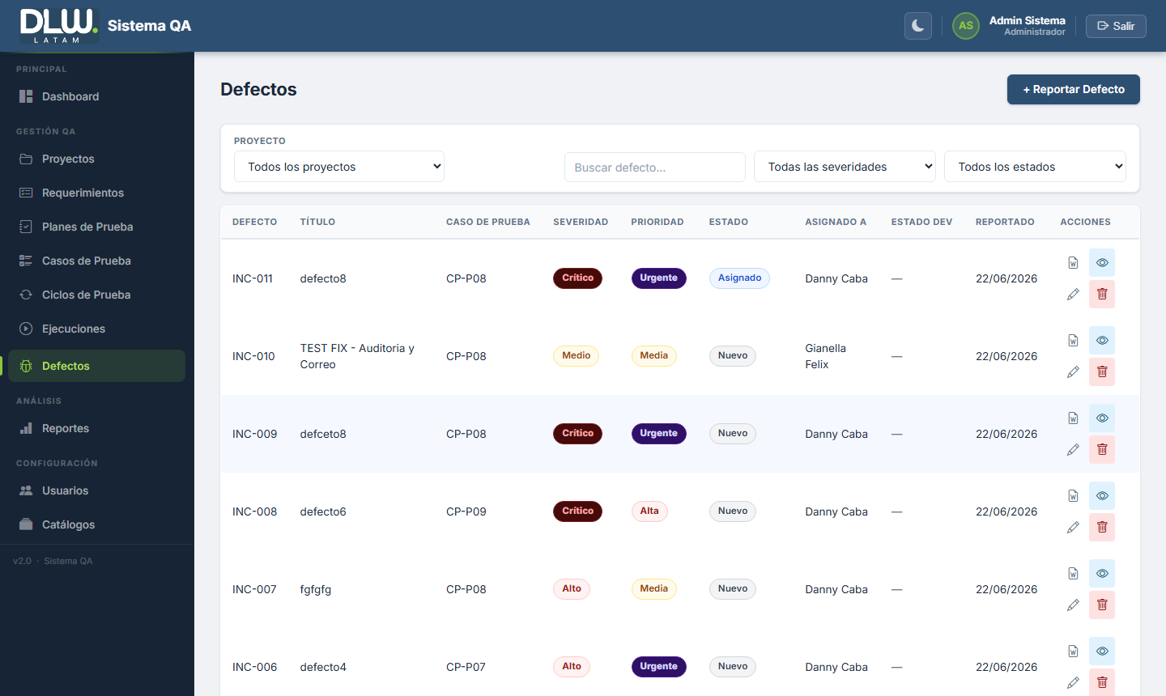

10.1 Códigos de defecto
- Código global: DEF-XXXX (correlativo único global).
- Código de proyecto: INC-XXX (correlativo por proyecto). Es el código visible en la interfaz.

10.2 Estados del defecto
Campo | Descripción
Nuevo | Defecto recién creado, sin asignar.
Asignado | El PM ha asignado el defecto a un desarrollador.
En Progreso | El desarrollador está trabajando en la corrección.
En Revisión | El desarrollador marcó el defecto como atendido. Pendiente verificación.
Resuelto | El QA confirmó que el defecto fue corregido.
Cerrado | Verificado y cerrado definitivamente.
Reabierto | El defecto volvió a presentarse o no fue corregido.
Rechazado | Revisado y confirmado que no es un error del sistema.

10.3 Crear un defecto
Haz clic en "+ Nuevo Defecto":
Campo | Descripción
Título | Resumen del problema encontrado.
Descripción | Descripción detallada del comportamiento incorrecto.
Pasos para Reproducir | Secuencia de acciones para reproducir el defecto.
Resultado Esperado | Qué debería ocurrir según la especificación.
Severidad | Impacto: Crítico, Alto, Medio o Bajo.
Prioridad | Urgencia: Urgente, Alta, Media o Baja.
Ambiente | Entorno donde se detectó.
Versión | Versión del sistema afectada.
Asignar a Desarrollador | Si se conoce, se puede asignar directamente.

10.4 Defecto automático en ejecución Fallida
Cuando un tester ejecuta un caso con resultado "Fallido", el sistema habilita automáticamente el formulario de defecto dentro del modal. Al guardar, se crean simultáneamente la ejecución y el defecto vinculado.

10.5 Flujo de resolución
- 1. QA Tester reporta el defecto (estado: Nuevo).
- 2. PM recibe correo y asigna al desarrollador (estado: Asignado).
- 3. Desarrollador revisa y trabaja en la corrección (estado: En Progreso).
- 4. Desarrollador marca como "Atendido" (estado: En Revisión).
- 5. QA Tester verifica la corrección y cierra el defecto (estado: Cerrado).
- — O bien: reabre el defecto si el error persiste (estado: Reabierto).

💡 Todas las acciones quedan registradas en el historial de auditoría, visible en la pantalla de detalle del defecto.

11. Planes de Prueba
Un Plan de Prueba agrupa ciclos de prueba y permite hacer seguimiento de la cobertura de requerimientos de manera global.
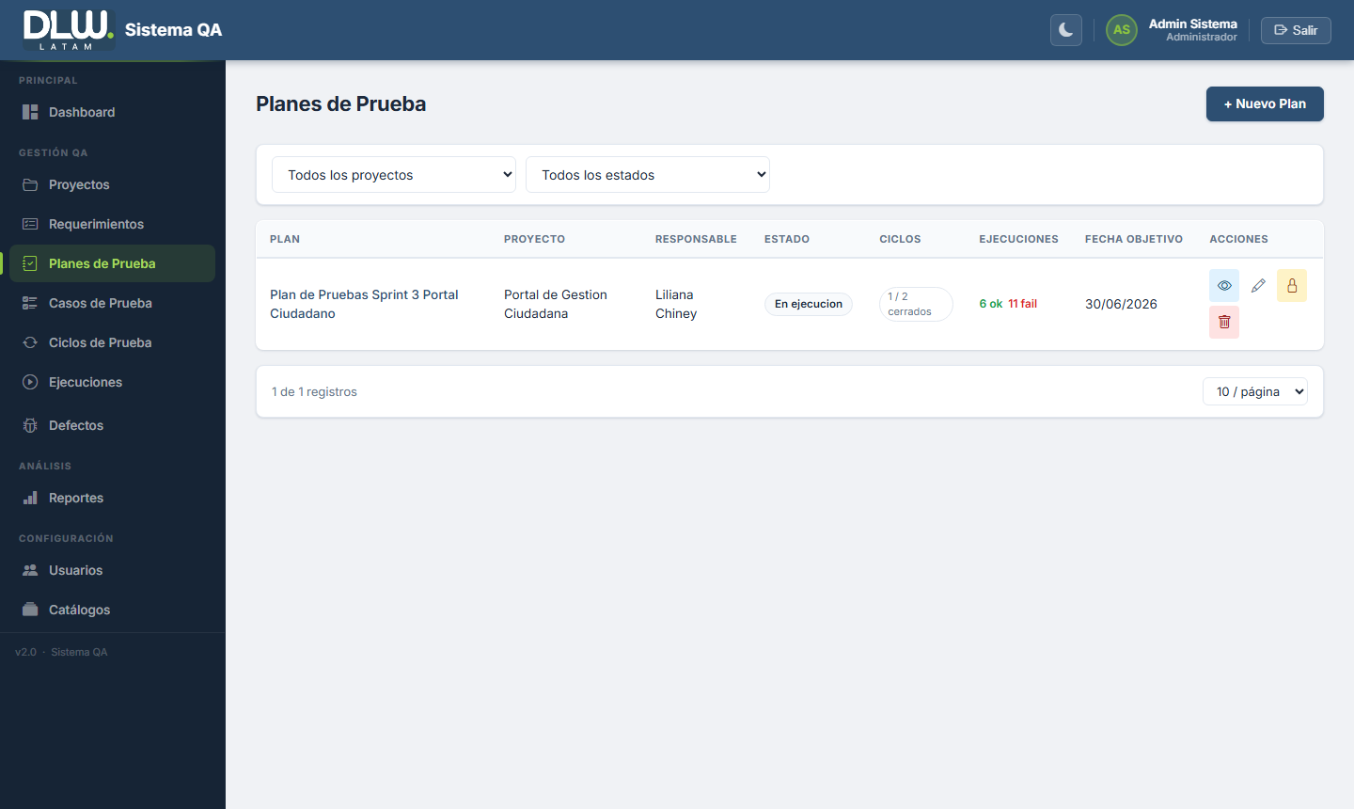

11.1 Crear un plan de prueba
Campo | Descripción
Nombre | Nombre del plan. Ej: "Plan de Regresión – Release 2.0".
Proyecto | Proyecto al que pertenece.
Responsable | Usuario responsable del plan (opcional).
Fecha Objetivo | Fecha límite para completar el plan (opcional).
Requerimientos | Requerimientos que cubre este plan.

11.2 Estados del plan
Campo | Descripción
Borrador | Plan creado sin requerimientos vinculados.
Planificado | Plan con requerimientos asignados, sin ciclos activos.
En ejecución | Al menos un ciclo vinculado está activo (avance automático).
Cerrado | Plan finalizado. Se cierra manualmente con el ícono de candado.

11.3 Matriz de Trazabilidad
La pestaña de Trazabilidad muestra la matriz completa: Requerimiento → Caso de Prueba → Resultado → Defectos. Cada requerimiento tiene un estado de validación:
Campo | Descripción
Sin casos | El requerimiento no tiene casos de prueba asociados.
Sin ejecutar | Los casos existen pero no han sido ejecutados.
Con fallas | Al menos un caso resultó Fallido.
En progreso | Algunos casos ejecutados, no todos aprobados.
Validado | Todos los casos del requerimiento están aprobados.

11.4 Exportar trazabilidad
- CSV: exporta la matriz como archivo de valores separados por comas.
- Word (.docx): genera un documento Word con la matriz formateada con colores.

12. Reportes
El módulo de Reportes genera un informe visual por proyecto con indicadores clave de calidad.
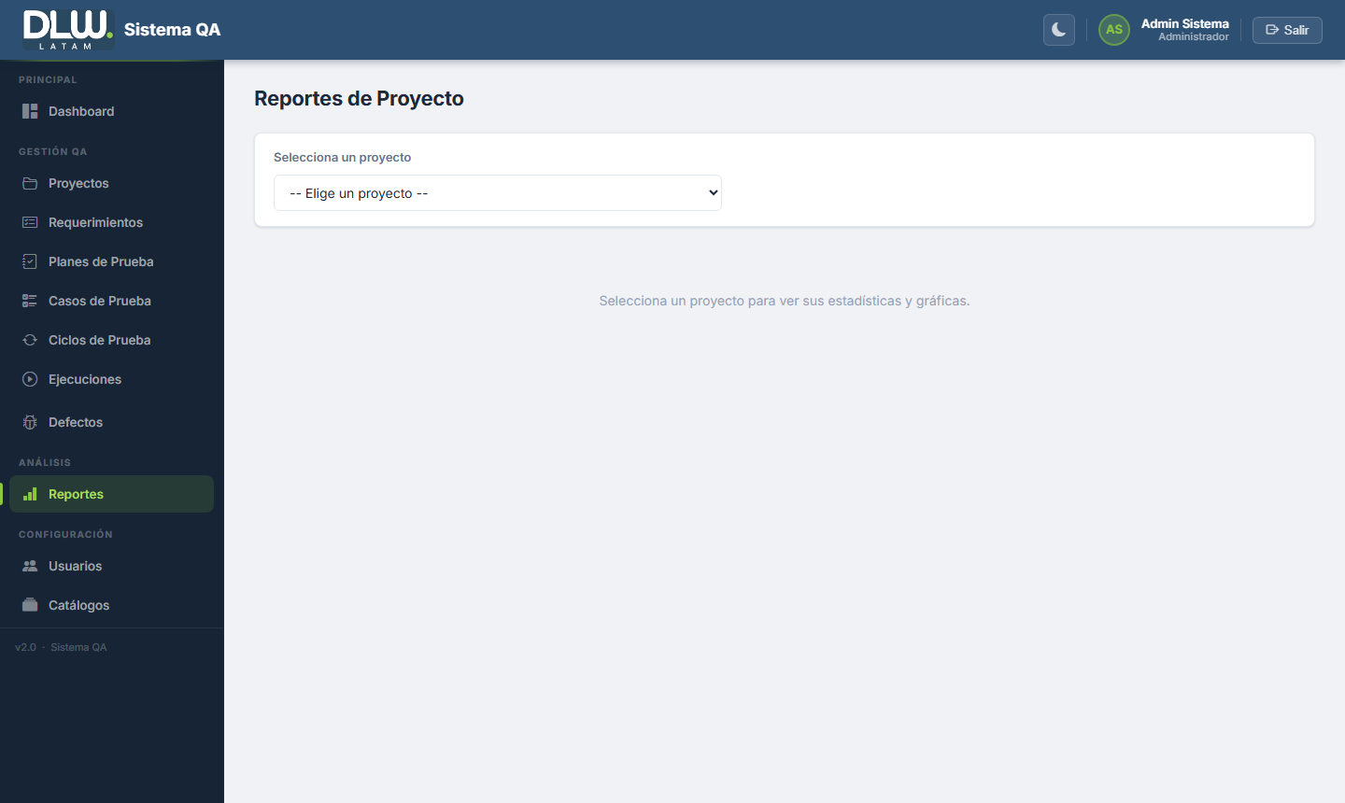

12.1 Selección de proyecto
Usa el desplegable superior para seleccionar el proyecto. El informe se genera automáticamente.

12.2 Indicadores (KPIs)
Campo | Descripción
Casos de Prueba | Total de casos en el proyecto.
Ejecutados | Cantidad de casos en estado "Ejecutado".
% Avance | Porcentaje de casos ejecutados sobre el total.
% Aprobación | Porcentaje de casos ejecutados con resultado Aprobado.
Defectos Totales | Total de defectos registrados.
Defectos Abiertos | Defectos en estado activo (no Resuelto/Cerrado/Rechazado).

12.3 Gráficos disponibles
- Casos por Estado: distribución de estados de los casos.
- Resultados de Ejecución: distribución de resultados.
- Defectos por Severidad: distribución por nivel de severidad.
- Defectos por Estado: distribución por estado.
- Defectos por Prioridad: distribución por prioridad.
- Resultados por Ciclo: comparativa de resultados entre ciclos (gráfico apilado).

13. Usuarios
El módulo de Usuarios es exclusivo para el Administrador. Permite crear, editar, activar/desactivar y eliminar usuarios del sistema.
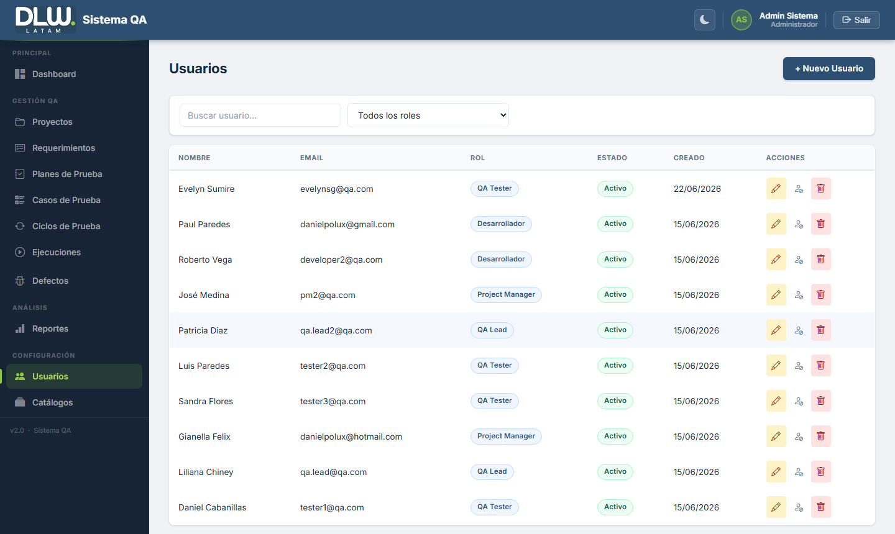

13.1 Crear un usuario
Campo | Descripción
Nombre | Nombre del usuario.
Apellido | Apellido del usuario.
Email | Correo electrónico único. Es el identificador de inicio de sesión.
Rol | Administrador, QA Lead, QA Tester, Desarrollador o Project Manager.
Contraseña | Contraseña inicial. Obligatoria al crear, opcional al editar.
Activo | Define si el usuario puede iniciar sesión.

13.2 Activar / Desactivar usuarios
Usa el ícono de persona para cambiar el estado activo/inactivo. Un usuario inactivo no puede iniciar sesión.

💡 ⚠️ Eliminar un usuario es una acción irreversible. Solo hazlo si el usuario no tiene registros vinculados.

14. Catálogos
Los Catálogos permiten personalizar los valores de los desplegables del sistema. Módulo exclusivo del Administrador.
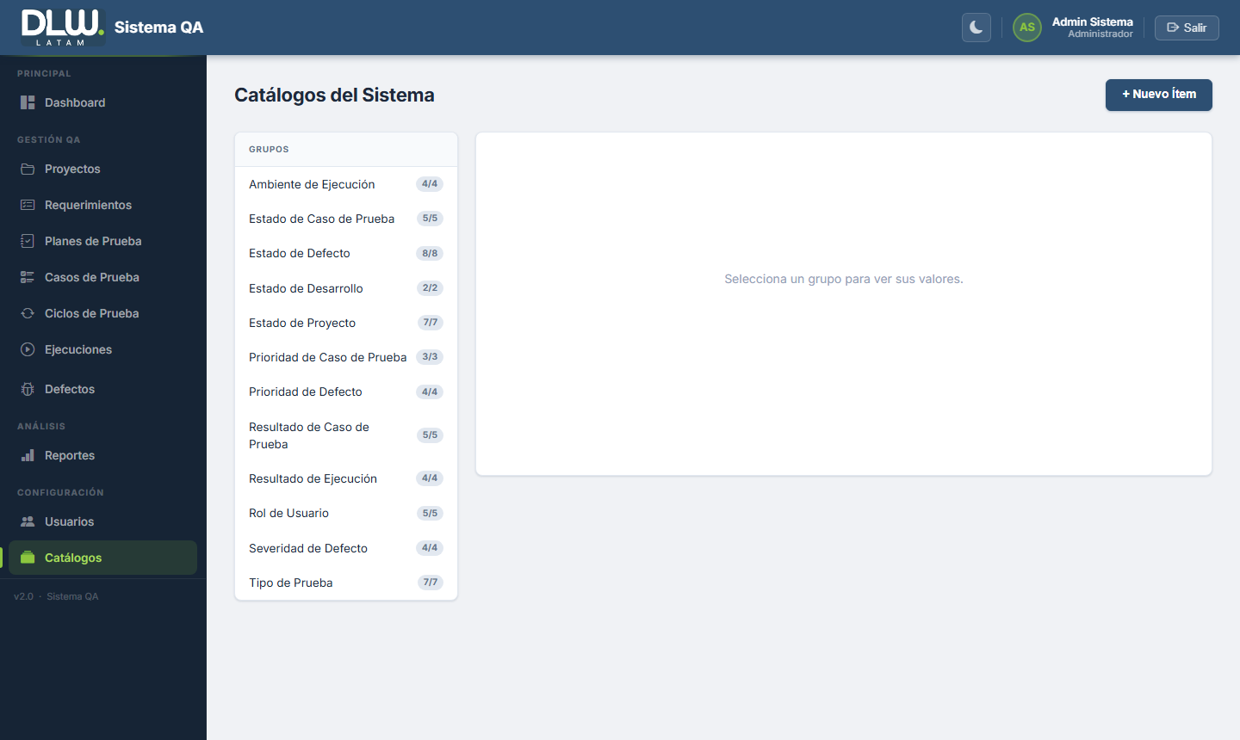

14.1 Grupos de catálogo
El panel izquierdo muestra los grupos disponibles (ej: TIPO_PRUEBA, SEVERIDAD_DEFECTO). Haz clic en un grupo para ver sus elementos.

14.2 Elementos del catálogo
Campo | Descripción
Orden | Posición en el desplegable.
Código | Valor interno (debe coincidir exactamente con el esperado por el backend).
Nombre | Texto que se muestra al usuario.
Descripción | Explicación del uso o significado.
Estado | Activo/Inactivo. Solo los activos aparecen en los formularios.

💡 Los elementos marcados con 🔒 son del sistema y no pueden eliminarse, ya que son requeridos por el motor de reglas.

15. Notificaciones por Correo
El sistema envía correos automáticos en los momentos clave del flujo de trabajo:

Campo | Descripción
Asignación de Responsable QA | Al asignar el campo "Responsable QA" al crear o editar un proyecto. CC al Jefe de Proyecto y Jefe QA. Color: teal.
Nuevo defecto — al PM | Al crear un defecto sin asignar. Para que el PM lo asigne al desarrollador. Color: naranja.
Nuevo defecto — al desarrollador | Al crear un defecto directamente asignado. Color: rojo.
Defecto asignado por PM | Al reasignar el defecto a un desarrollador. Color: azul.
Cambio de estado del defecto | Al tester que lo reportó (CC al desarrollador y PM). Ícono y color según el nuevo estado.
Defecto marcado Atendido/No Aplica | Al tester para que verifique la corrección. Incluye instrucción de acción requerida.
Reporte diario al Project Manager | Correo automático de lunes a viernes con tabla de estado de todos sus proyectos En Ejecución.

16. Glosario
Campo | Descripción
Caso de Prueba (CP) | Documento que describe los pasos para verificar un requisito del sistema.
Ciclo de Prueba | Iteración de pruebas que agrupa la ejecución de casos en un período.
Cobertura QA | Porcentaje de requerimientos con casos de prueba ejecutados.
Defecto | Comportamiento incorrecto encontrado durante las pruebas.
Ejecución | Instancia de aplicación de un caso de prueba con resultado y evidencias.
Estado de desarrollo | Respuesta del desarrollador al defecto: "Atendido" o "No Aplica".
Plan de Prueba | Agrupa ciclos de prueba y define la estrategia de cobertura del proyecto.
Trazabilidad | Matriz que vincula requerimientos con casos de prueba y sus resultados.
Project Manager (PM) | Responsable de gestión del proyecto. Asigna defectos a desarrolladores.
QA Lead | Líder del equipo de calidad. Planifica y supervisa las pruebas.
QA Tester | Ejecuta los casos de prueba y reporta defectos encontrados.
RBAC | Role-Based Access Control. Sistema de permisos basado en roles de usuario.
Requerimiento | Necesidad funcional o no funcional que el sistema debe satisfacer.
Responsable QA | Tester asignado directamente a un proyecto específico.
Severidad | Impacto del defecto: Crítico, Alto, Medio o Bajo.

